ZNALECKÝ POSUDEK
č. 6181 - 24 / 2019
o ceně nemovitosti: díly „a” a „c” z pozemku p.č. 23/6 v kultuře orná půda na LV 10001 v k.ú. Kobylá nad Vidnavkou dle geometrického plánu číslo 320-94/2017.
Katastrální území : Kobylá nad Vidnavkou
Obec : Kobylá nad Vidnavkou
Okres : Jeseník

Objednavatel posudku: Kobylá nad Vidnavkou, Kobylá nad Vidnavkou 53, 79065 Kobylá nad Vidnavkou.

Účel posudku: Je stanovení ceny nemovitosti pro účely převodu vlastnického práva k nemovitosti.

Dle zákona č. 151/1997 Sb., o oceňování majetku ve znění zákonů č. 121/2000 Sb., č. 237/2004 Sb., č. 257/2004 Sb., č. 296/2007 Sb., č. 188/2011 Sb., č. 350/2012 Sb., č. 303/2013 Sb., č. 340/2013 Sb., č. 344/2013 Sb., č. 228/2014 Sb. a č. 225/2017 Sb. a vyhlášky MF ČR č. 441/2013 Sb. ve znění vyhlášky č. 199/2014 Sb., č. 345/2015 Sb., č. 53/2016 Sb., č. 443/2016 Sb. a č. 457/2017 Sb., podle stavu ke dni 15.6.2019 (datum šetření) znalecký posudek vypracoval:
Ing. Přemysl Klas, Tršice 270, 783 57 Tršice
telefon: 608975329, e-mail: klaspremysl@seznam.cz

Počet stran: 4 strany a 4 strany příloh. Objednavateli se předává ve 2 vyhotoveních.
V Tršicích 18.6.2019
Přehledka
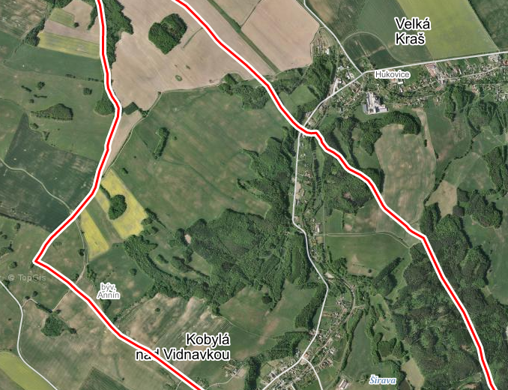

A. NÁLEZ
1. Znalecký úkol
Ocenění nemovitosti dle zákona č. 151/1997 Sb., o oceňování majetku ve znění zákonů č. 121/2000 Sb., č. 237/2004 Sb., č. 257/2004 Sb., č. 296/2007 Sb., č. 188/2011 Sb., č. 350/2012 Sb., č. 303/2013 Sb., č. 340/2013 Sb., č. 344/2013 Sb., 228/2014 Sb. a č. 225/2017 Sb. a vyhlášky MF ČR č. 441/2013 Sb. ve znění vyhlášky č. 199/2014 Sb., č. 345/2015 Sb., č. 53/2016 Sb., č. 443/2016 Sb. a č. 457/2017 Sb., podle stavu ke dni 15.6.2019 (datum šetření).
2. Základní informace
Název předmětu ocenění: | díly „a” a „c” z pozemku p.č. 23/6 v kultuře orná půda na LV 10001 v k.ú. Kobylá nad Vidnavkou dle geometrického plánu číslo 320-94/2017.
Adresa předmětu ocenění: | Kobylá nad Vidnavkou
 | 790 65 Kobylá nad Vidnavkou
LV: | 10001
Kraj: | Olomoucký
Okres: | Jeseník
Obec: | Kobylá nad Vidnavkou
Katastrální území: | Kobylá nad Vidnavkou
Počet obyvatel: | 382
3. Prohlídka
Prohlídka byla provedena dne 15.6.2019 za přítomnosti znalce. Byly zaměřeny údaje a zjištěny skutečnosti pro ocenění nezbytné.
4. Podklady pro vypracování znaleckého posudku
- výpis z katastru nemovitostí pro obec Kobylá nad Vidnavkou a k.ú. Kobylá nad Vidnavkou LV č. 10001 ze dne 18. 6. 2019
- kopie katastrální mapy zájmového území
- informace o využití oceňovaného pozemku dle platného ÚP obce Kobylá nad Vidnavkou
- mapa okresu Jeseník se správním rozdělením M 1:100000 pro stanovení sousedních měst a obcí pro určení základní ceny stavebních pozemků
- statistické údaje o počtu obyvatel měst a obcí ČR dle Českého statistického úřadu uveřejněné v Malém lexikonu obcí České republiky
- objednávka vypracování znaleckého posudku od Obce Kobylá nad Vidnavkou ze dne 14.6.2019
- geometrický plán číslo 320-94/2017 ze dne 4.10.2017 na oddělení oceňovaných pozemků
- platný územní plán obce Kobylá nad Vidnavkou
5. Vlastnické a evidenční údaje
LIST VLASTNICTVÍ číslo 10001 pro obec Kobylá nad Vidnavkou a k.ú. Kobylá nad Vidnavkou

Vlastnické právo
1/1 Obec Kobylá nad Vidnavkou IČ 70599971
se sídlem č.p. 53, 790 65 Kobylá nad Vidnavkou

Nemovitosti
Pozemky
Parcela Výměra (m²) Druh pozemku Způsob využití Způsob ochrany
díl „a” 293 orná půda zemědělský půdní fond
z poz. p.č. 23/6
díl „c” 171 orná půda zemědělský půdní fond
z poz. p.č. 23/6
Oceňované pozemky byly odděleny geometrickým plánem číslo 320-94/2017 z původní vlastnické parcely číslo 23/6.

B1 - Jiná práva - bez zápisu
C - Omezení vlastnického práva - bez zápisu
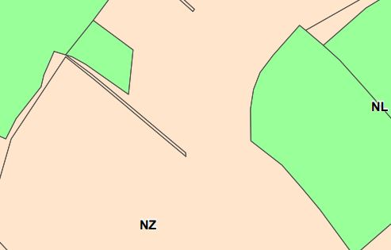
6. Dokumentace a skutečnost
Vlastnické a evidenční údaje odpovídají skutečnosti. Oceňované pozemky byly odděleny geometrickým plánem číslo 320-94/2017 z původní vlastnické parcely číslo 23/6. Díl „a” z parcely číslo 23/6 se nově slučuje do pozemku p.č. 23/22 a díl „c” z parcely číslo 23/6 se nově slučuje do pozemku p.č. 23/1 v kultuře orná půda. Dle platného územního plánu obce Kobylá nad Vidnavkou jde o pozemky s využitím jako zemědělská půda. Na oceňovaných pozemcích nejsou žádné další předměty ocenění. Na oceňované nevázne žádné omezení vlastnického práva ani věcná břemena. Ocenění je provedeno pro účel převodu nemovitosti. Bližší popis nemovitosti je uveden dále v části ocenění.
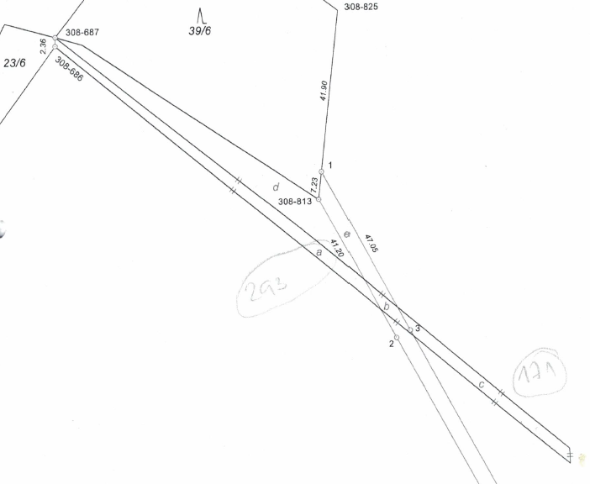
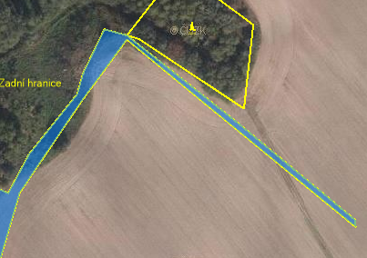
7. Obsah znaleckého posudku
1. Pozemky
díl "c"
díl "a"

B. ZNALECKÝ POSUDEK
Oceňovací předpis
Ocenění je provedeno podle zákona č. 151/1997 Sb., o oceňování majetku ve znění zákonů č. 121/2000 Sb., č. 237/2004 Sb., č. 257/2004 Sb., č. 296/2007 Sb., č. 188/2011 Sb., č. 350/2012 Sb., č. 303/2013 Sb., č. 340/2013 Sb., č. 344/2013 Sb., č. 228/2014 Sb. a č. 225/2017 Sb. a vyhlášky MF ČR č. 441/2013 Sb. ve znění vyhlášky č. 199/2014 Sb., č. 345/2015 Sb., č. 53/2016 Sb., č. 443/2016 Sb. a č. 457/2017 Sb., kterou se provádějí některá ustanovení zákona č. 151/1997 Sb.
1. Pozemky
Díl „a” a díl „c” z pozemku p.č. 23/6 v kultuře orná půda jsou zemědělskými pozemky v severní části k.ú. Kobylá nad Vidnavkou jako část většího zemědělského půdního celku v místní části zvané Zadní hranice. Na oceňovaných pozemcích nejsou žádné předměty ocenění. Pozemky jsou nepravidelného řemenovitého tvaru, mírně svažitého charakteru.

Ocenění
Zemědělské pozemky oceněné dle § 6
Název | Parcelní číslo | BPEJ | Výměra  [m2] | JC  [Kč/m2] | Úprava  [%] | UC  [Kč/m2] |  | Cena  [Kč]
orná půda | díl"a" z p.č. 23/6 | 63251 | 236 | 4,96 |  | 4,96 |  | 1 170,56
 | díl"a" z p.č. 23/6 | 63244 | 57 | 3,65 |  | 3,65 |  | 208,05
Zemědělské pozemky oceněné dle § 6
Celkem: 293 m² |  |  |  |  |  |  |  | 1 378,61
Pozemky - zjištěná cena celkem |  |  |  |  |  | = | 1 378,61 Kč

C. REKAPITULACE
1. Pozemky | 1 378,60 Kč

Výsledná cena - celkem: | 1 378,60 Kč
Výsledná cena po zaokrouhlení dle § 50: | 1 380,- Kč
slovy: Jedentisíctřistaosmdesát Kč

D. ZNALECKÁ DOLOŽKA
Znalecký posudek jsem podal jako znalec jmenovaný rozhodnutím Krajského soudu v Ostravě ze dne 15.5.1989 č.j. Spr 2450/89 pro základní obor Ekonomika, odvětví Ceny a odhady nemovitostí.

Otisk kulaté pečeti znalce:

Podpis znalce :

Ing. Klas Přemysl, Tršice 270

E. SEZNAM PŘÍLOH
- Výpis z katastru nemovitostí LV 10001 (strana 5)
- Kopie katastrální mapy (strana 6)
- Geometrický plán číslo 320-94/2017 (strana 7,8)



